Actividad Macros Unidad 4

Las estructuras básicas de programación son los elementos fundamentales que se utilizan para construir programas de software. Estas estructuras controlan el flujo de ejecución de un programa y permiten realizar tareas específicas. Los tres tipos principales de estructuras básicas de programación son:

1. **Secuencia:** Esta estructura implica la ejecución secuencial de instrucciones en el orden en que aparecen en el código. Cada instrucción se ejecuta una tras otra, de arriba a abajo, sin saltos ni desviaciones. Es la forma más básica de control de flujo.

Ejemplo en pseudo-código:

arduino

• Inicio

Imprimir "Hola, mundo!"

Leer nombre

Imprimir "Hola, " + nombre

Fin

• **Selección (o toma de decisiones):** En esta estructura, se toma una decisión basada en una condición. Si la condición es verdadera, se ejecuta un bloque de código; si es falsa, se ejecuta otro bloque de código (o ninguno). Esto se logra a través de instrucciones como "if", "else if" y "else".

Ejemplo en pseudo-código:

arduino

• Inicio

Leer edad

Si edad >= 18 Entonces

Imprimir "Eres mayor de edad"

Sino

Imprimir "Eres menor de edad"

Fin Si

Fin

• **Iteración (o bucles):** En esta estructura, un bloque de código se ejecuta repetidamente mientras se cumple una cierta condición. Los bucles permiten automatizar tareas que deben realizarse varias veces.

Ejemplo en pseudo-código:

java

1. Inicio
2. Definir contador = 1
3. Mientras contador <= 10 Hacer
4. Imprimir contador
5. Incrementar contador en 1
6. Fin Mientras
7. Fin

Existen variaciones y combinaciones de estas estructuras básicas que permiten construir programas más complejos. Además, en lenguajes de programación modernos, también se pueden encontrar otras estructuras avanzadas, como funciones, arreglos (arrays), estructuras (structs), clases, recursión, entre otras. Estas estructuras básicas forman la base para desarrollar algoritmos y programas más sofisticados y funcionales.

Para resolver programas de manera efectiva, es importante contar con diversas herramientas de apoyo que faciliten el proceso de desarrollo, depuración y optimización. Aquí hay algunas herramientas comunes que los programadores utilizan para resolver programas:

1. **Entornos de Desarrollo Integrado (IDEs):** Estas son aplicaciones que proporcionan un conjunto completo de herramientas para escribir, depurar y ejecutar programas. Los IDEs suelen incluir editores de código, resaltado de sintaxis, depuradores, compiladores y otras características útiles. Ejemplos populares incluyen Visual Studio, Eclipse, IntelliJ IDEA y PyCharm.
2. **Editores de Código:** Son herramientas más ligeras que los IDEs y se centran en proporcionar una interfaz de edición de código eficiente. Ejemplos incluyen Visual Studio Code, Sublime Text y Atom. Estos editores a menudo se pueden personalizar mediante extensiones para adaptarse a diferentes lenguajes y necesidades.
3. **Depuradores:** Estas herramientas permiten a los programadores identificar y solucionar errores en el código. Los depuradores permiten establecer puntos de interrupción en el código, inspeccionar variables en tiempo de ejecución, seguir el flujo de ejecución y realizar un seguimiento detallado del proceso de depuración.
4. **Control de Versiones:** Las herramientas de control de versiones, como Git, son esenciales para rastrear cambios en el código a lo largo del tiempo, colaborar con otros desarrolladores y gestionar proyectos de manera eficiente. Plataformas como GitHub y GitLab proporcionan una infraestructura completa para alojar y compartir repositorios de código.
5. **Herramientas de Pruebas Unitarias:** Las pruebas unitarias son esenciales para verificar que partes específicas del código funcionen correctamente. Frameworks de pruebas unitarias, como JUnit (para Java), pytest (para Python) y Jasmine (para JavaScript), ayudan a automatizar las pruebas y garantizar que las modificaciones no rompan la funcionalidad existente.
6. **Herramientas de Análisis de Código:** Estas herramientas ayudan a identificar problemas de estilo, vulnerabilidades de seguridad y otros problemas potenciales en el código. Ejemplos incluyen SonarQube, ESLint (para JavaScript), Pylint (para Python) y Checkstyle (para Java).
7. **Herramientas de Profiling:** Estas herramientas permiten analizar el rendimiento de un programa y detectar posibles cuellos de botella. Los perfiles de rendimiento pueden ayudar a optimizar el código para que se ejecute de manera más eficiente. Ejemplos incluyen VisualVM y Instruments (para desarrollo de iOS).
8. **Documentación y Recursos en Línea:** La documentación oficial del lenguaje y las bibliotecas, así como comunidades en línea como Stack Overflow y foros específicos, son recursos valiosos para resolver problemas y obtener orientación cuando te enfrentas a desafíos de programación.
9. **Herramientas de Virtualización y Contenedores:** En el desarrollo moderno, herramientas como Docker y máquinas virtuales permiten crear entornos de desarrollo consistentes y reproducibles, lo que facilita la resolución de problemas en diferentes configuraciones.
10. **Herramientas de Monitorización y Registro:** Para aplicaciones en producción, las herramientas de monitorización y registro, como Prometheus, Grafana y ELK Stack (Elasticsearch, Logstash, Kibana), ayudan a identificar problemas y optimizar el rendimiento en tiempo real.

Estas son solo algunas de las muchas herramientas disponibles para apoyar la resolución de problemas en programación. La elección de herramientas dependerá del lenguaje de programación, la plataforma y las necesidades específicas del proyecto.

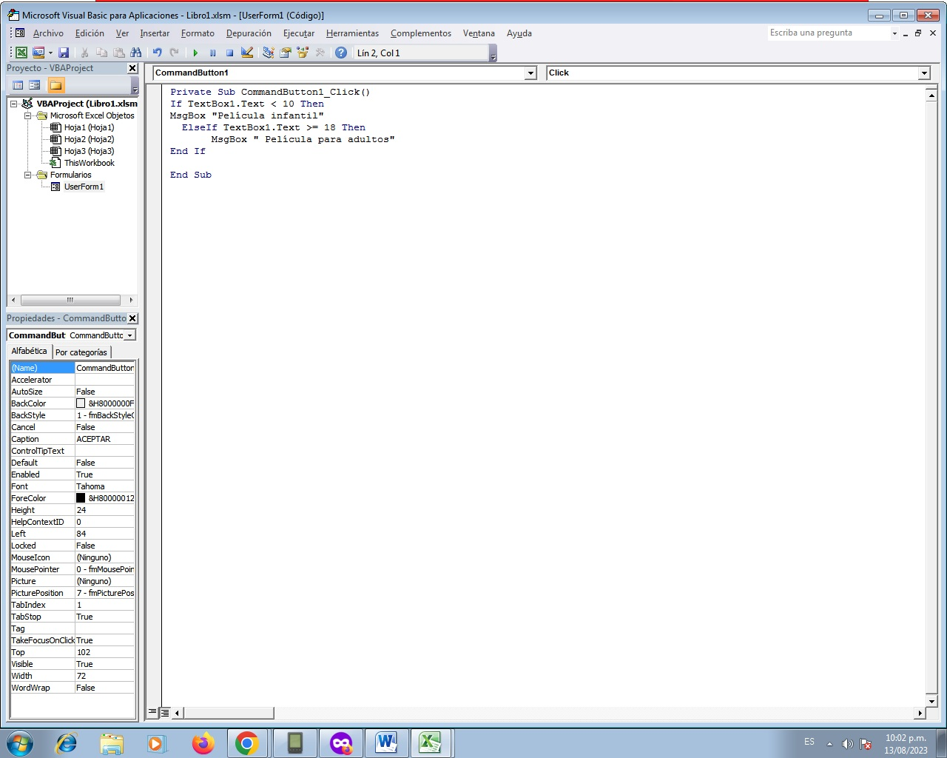

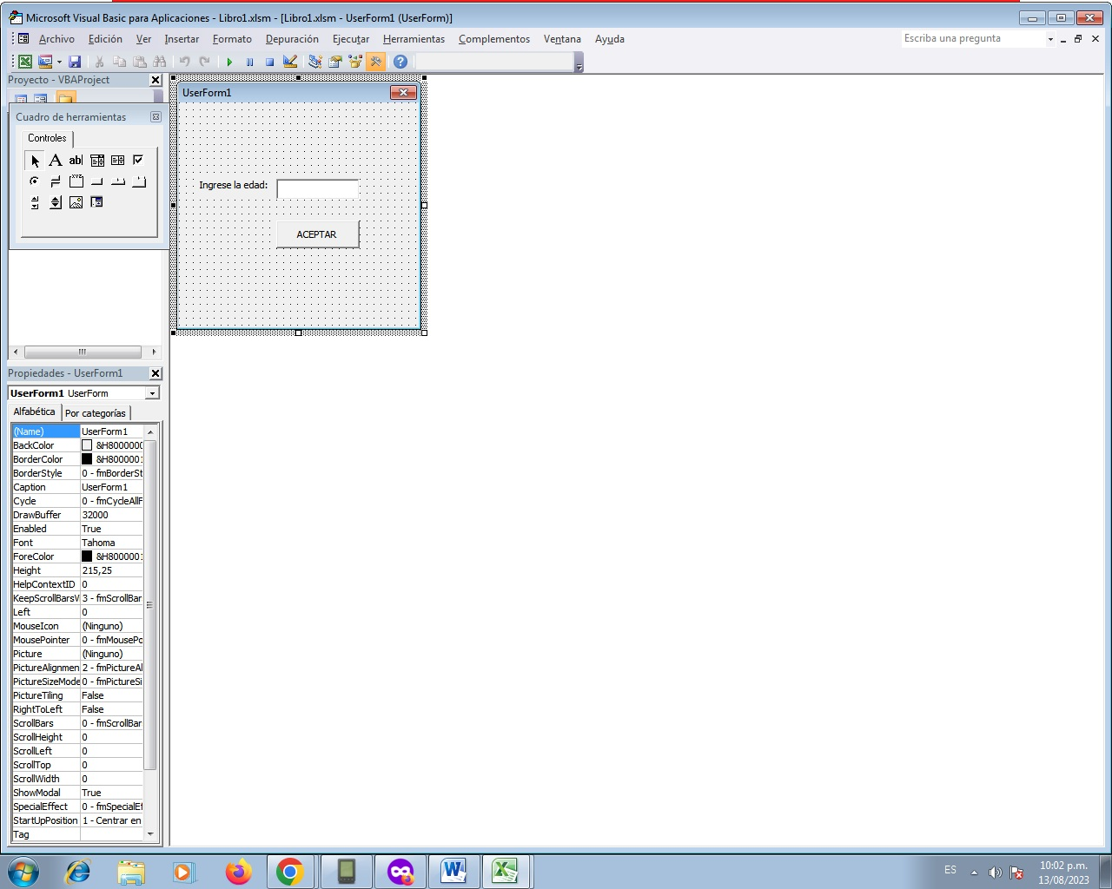

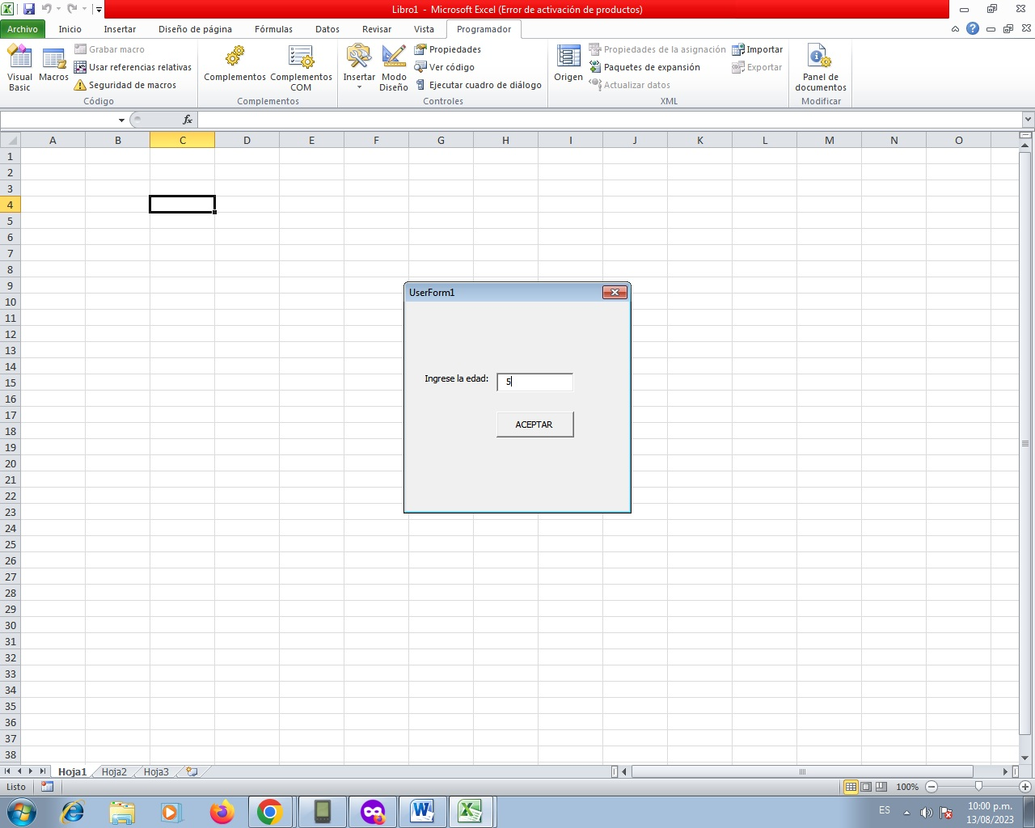

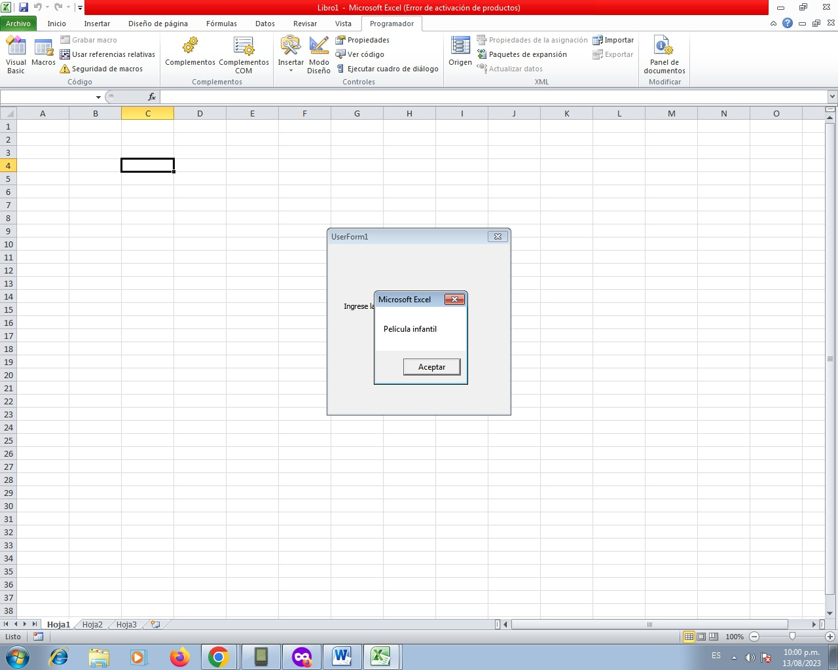

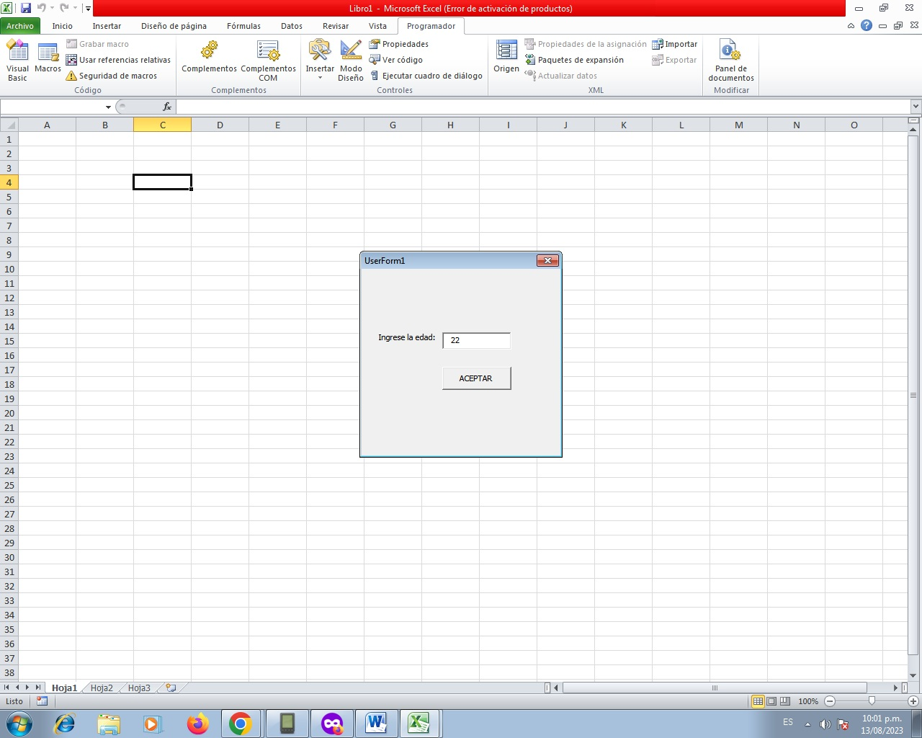

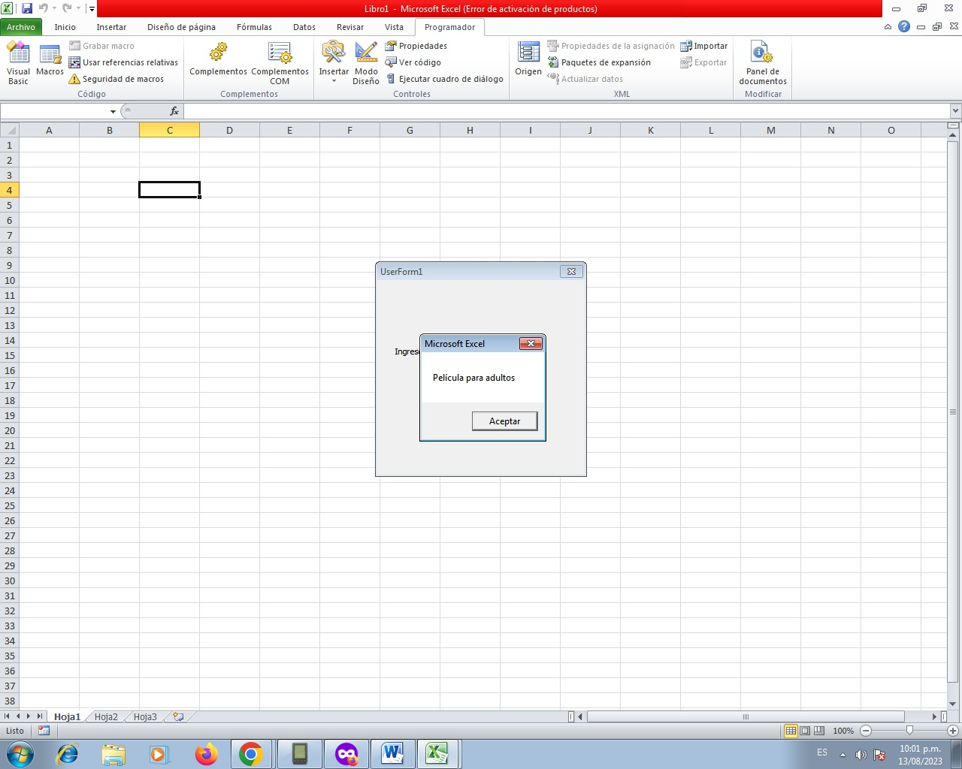

1. Este es el código VBA:

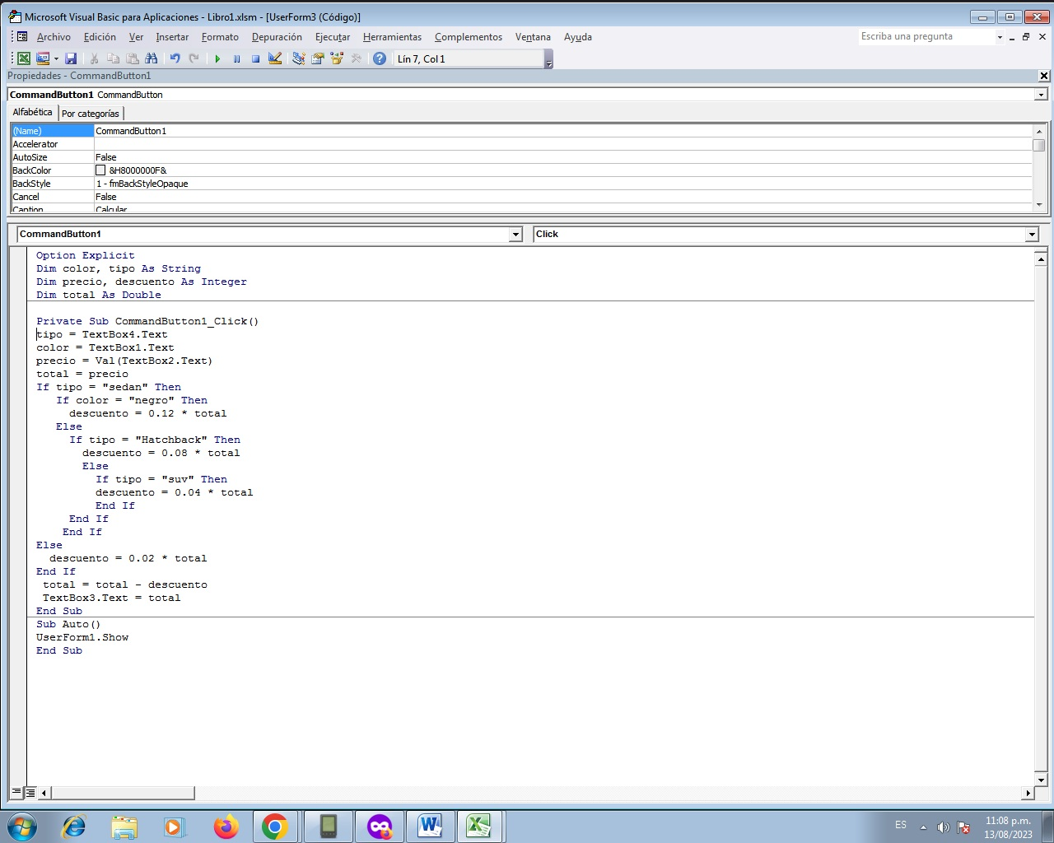

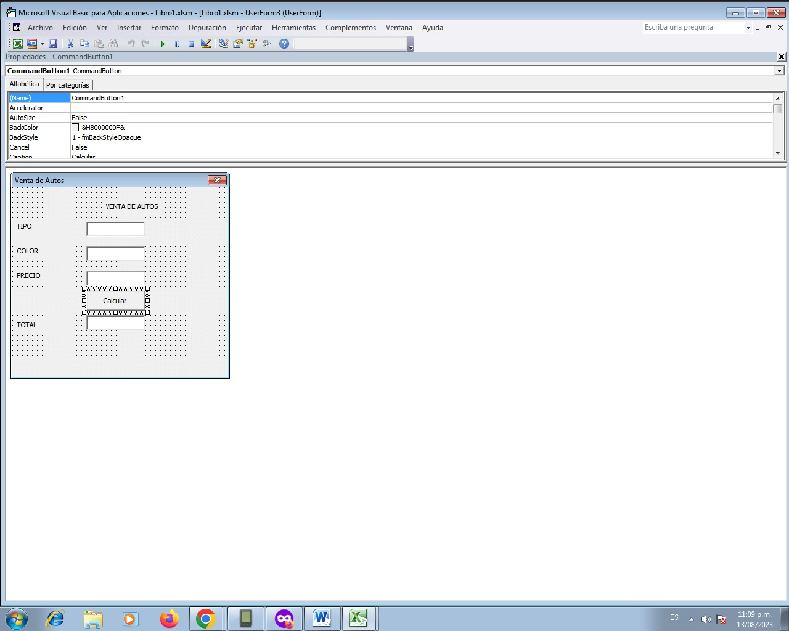

Este es el formulario para calcular el precio del automóvil con cierto descuento.

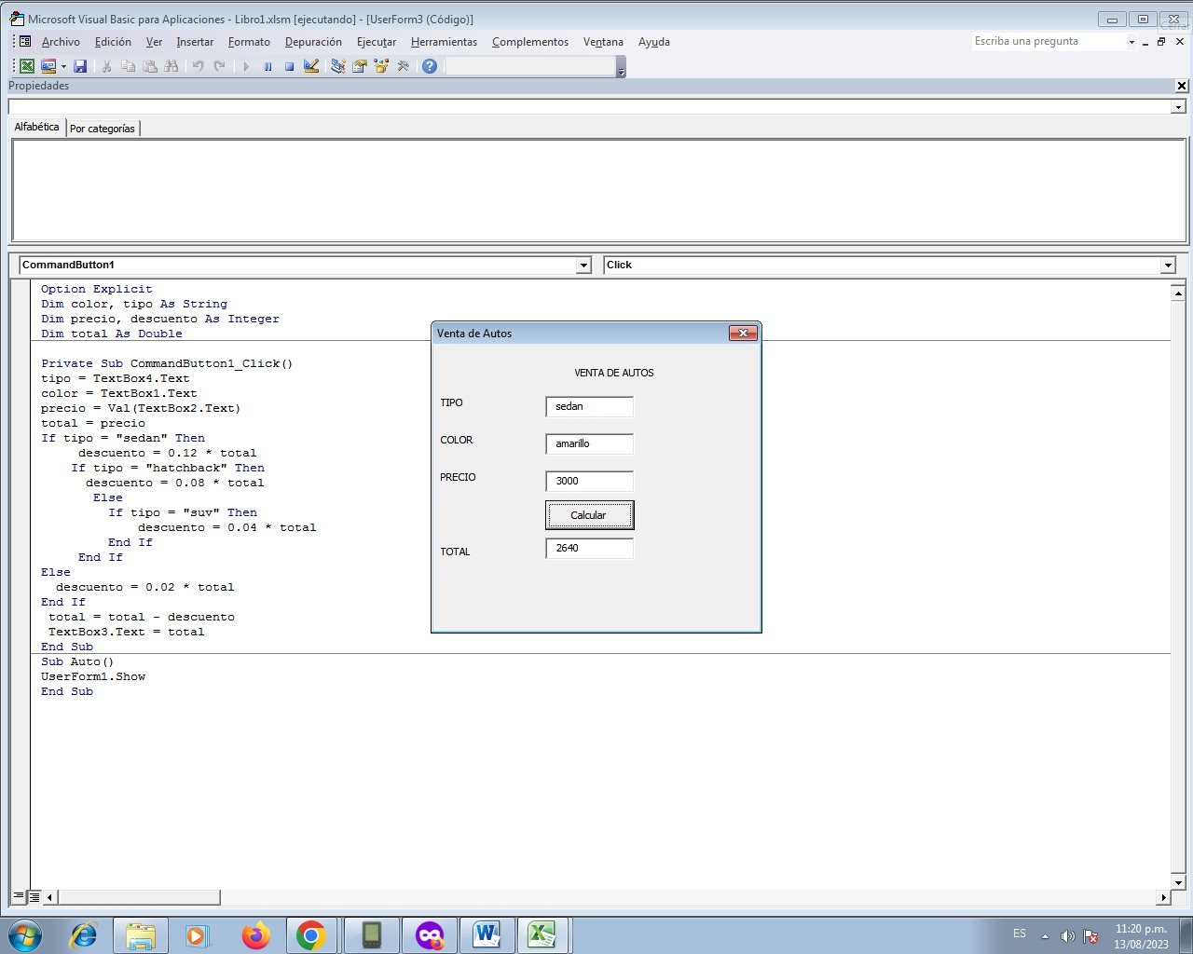

Ejemplo con un modelo tipo sedan el cual tiene un descuento del 0.12%.

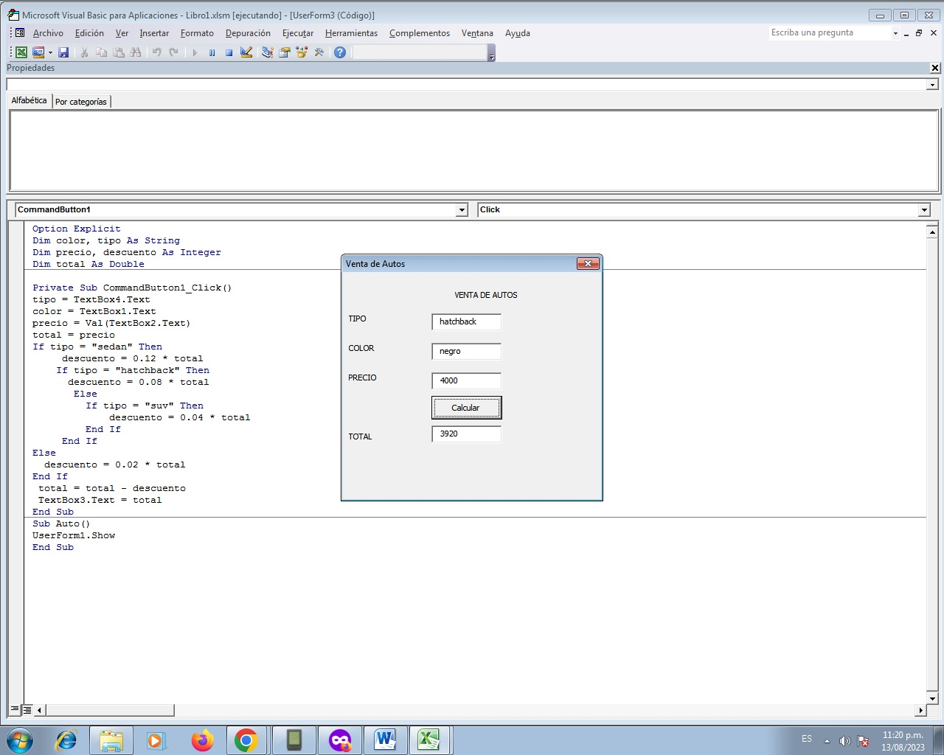

Ejemplo con un modelo tipo hatchback el cual tiene un descuento del 0.08%.

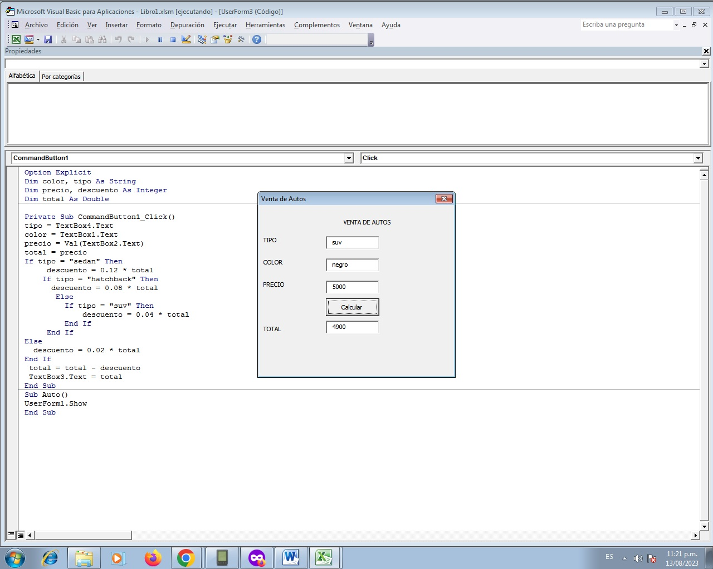

Ejemplo de un modelo SUV el cual tiene un descuento del 0.04%.

5.

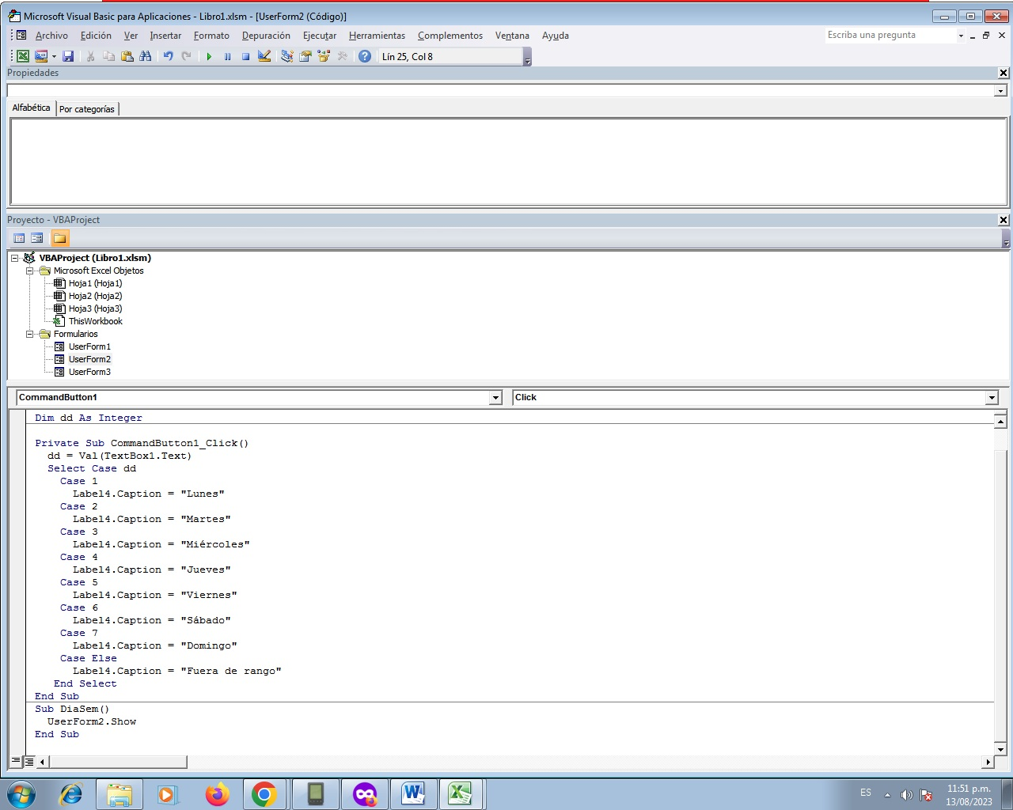

Este es el código que calcula los días de la semana del 1 al 7 , siendo 1: lunes ……y 7: domingo.

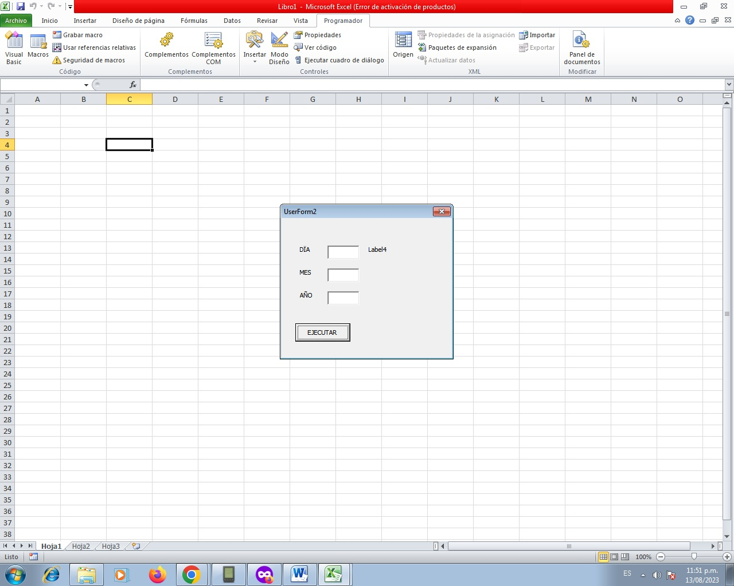

Este es el formulario para calcular que día de la semana es.

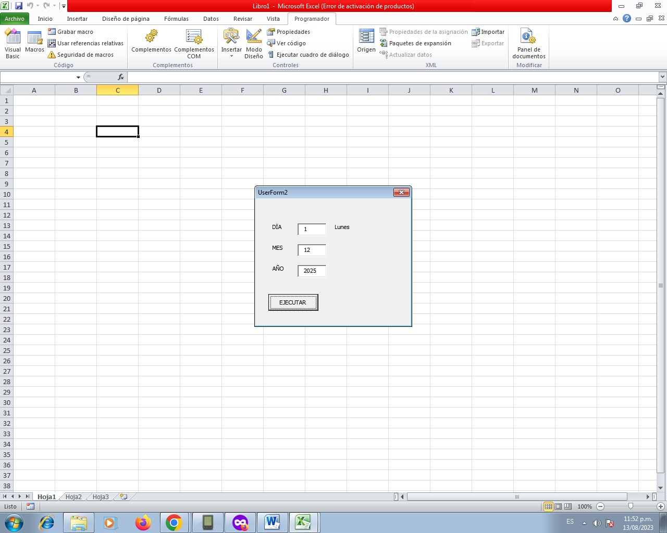

Ejemplo del día lunes.

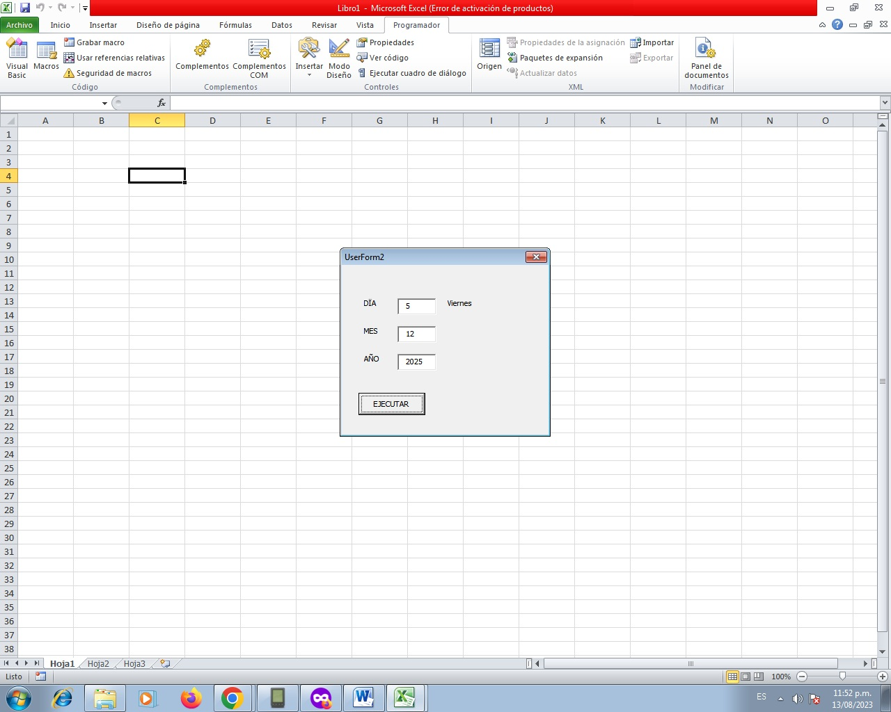

Ejemplo del día viernes.

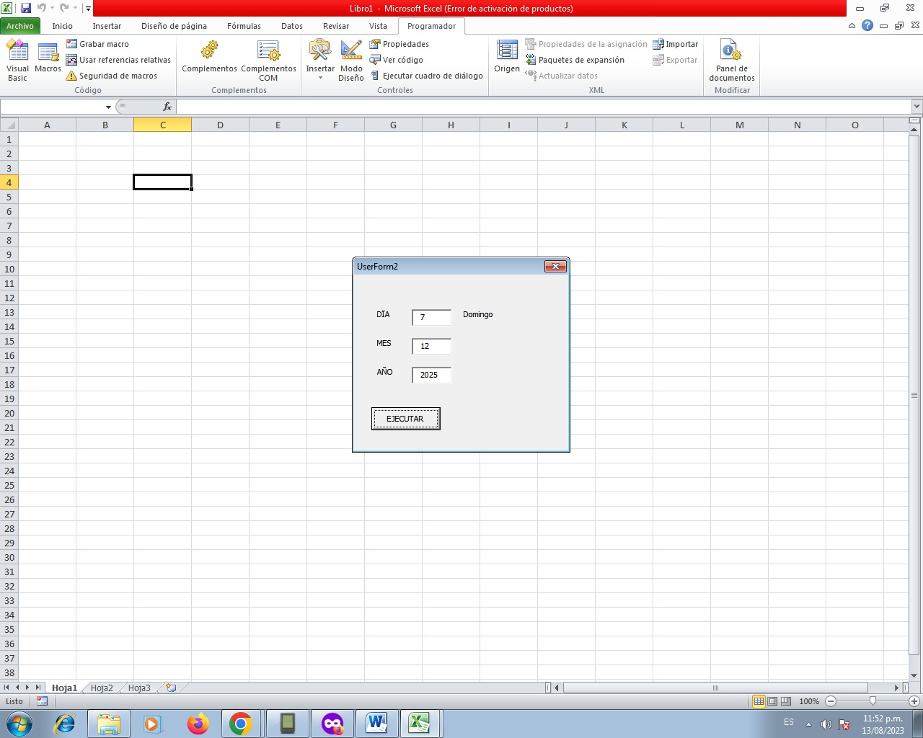

Ejemplo del día domingo.

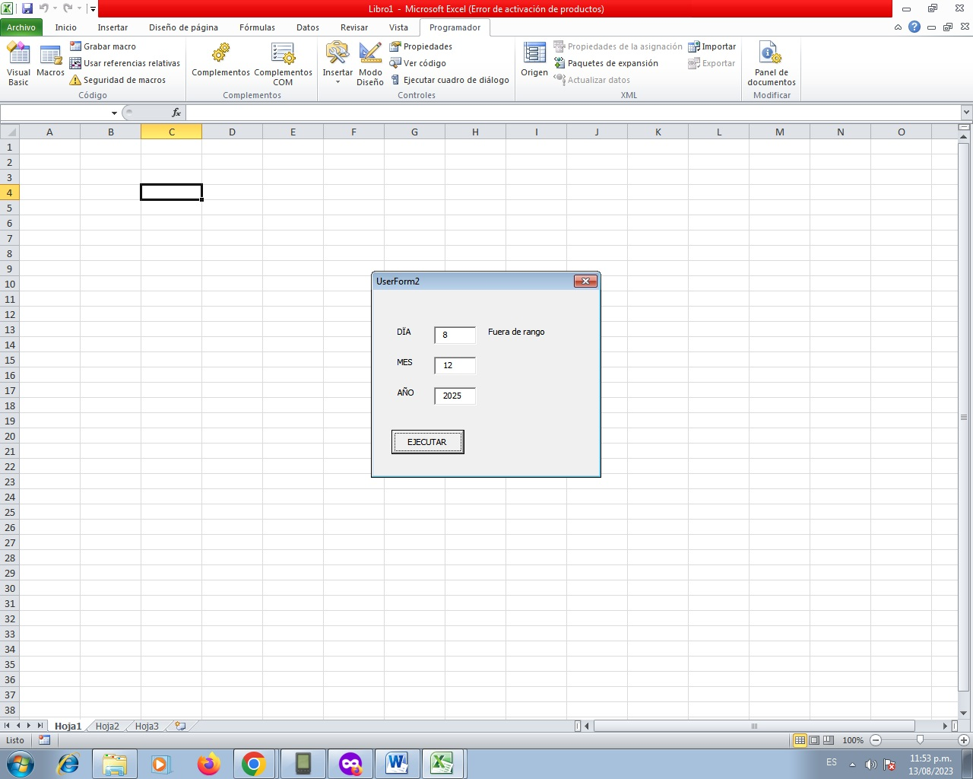

Ejemplo si se elige un número de día que no está considerado.

6.

Una estructura repetitiva, también conocida como bucle o estructura de iteración, es una construcción fundamental en la programación que permite ejecutar un bloque de código varias veces, en función de una condición o un número predefinido de repeticiones. Estas estructuras son esenciales para automatizar tareas que requieren realizar la misma secuencia de acciones múltiples veces.

Las estructuras repetitivas son especialmente útiles cuando se necesita procesar una lista de elementos, realizar cálculos iterativos, validar datos ingresados, o ejecutar instrucciones de forma continua hasta que se cumpla cierta condición.

Hay dos tipos principales de estructuras repetitivas:

1. **Bucle con una condición de salida (Bucle con prueba anticipada o "while"):** En este tipo de bucle, se evalúa una condición antes de ejecutar el bloque de código. Si la condición es verdadera, el bloque se ejecuta; de lo contrario, el bucle se detiene. Es decir, el bloque de código se ejecutará mientras la condición sea verdadera.

Ejemplo en pseudo-código:

markdown

• Mientras contador <= 10 Hacer

Imprimir contador

Incrementar contador en 1

Fin Mientras

• **Bucle con contador (Bucle con post-condición o "for"):** En este tipo de bucle, se establece una variable contador que se utiliza para controlar el número de repeticiones. El bucle se ejecuta mientras el contador cumple con una condición específica, y en cada iteración se actualiza el contador.

Ejemplo en pseudo-código:

java

1. Desde contador = 1 Hasta contador <= 10 Incrementar contador en 1 Hacer
2. Imprimir contador
3. Fin Desde

Estas estructuras repetitivas permiten que los programadores realicen tareas complejas de manera eficiente y ordenada. Sin embargo, es importante tener cuidado para evitar bucles infinitos, donde la condición nunca se cumple y el programa se ejecuta indefinidamente. La elección entre un bucle "while" y un bucle "for" dependerá de la situación y las necesidades del problema que se esté resolviendo.

7.

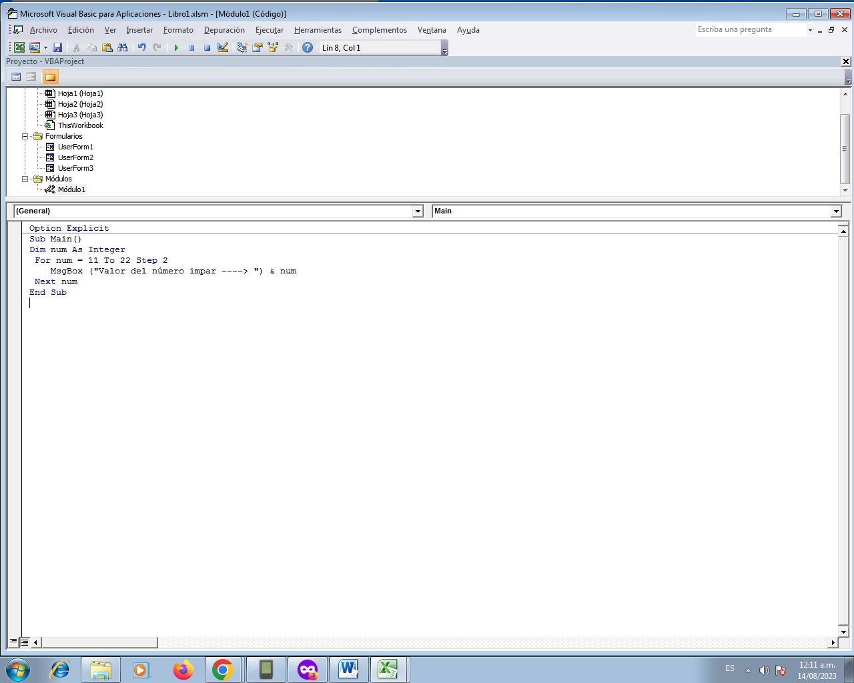

Este es el código para calcular los números impares desde el 11 hasta el 21.

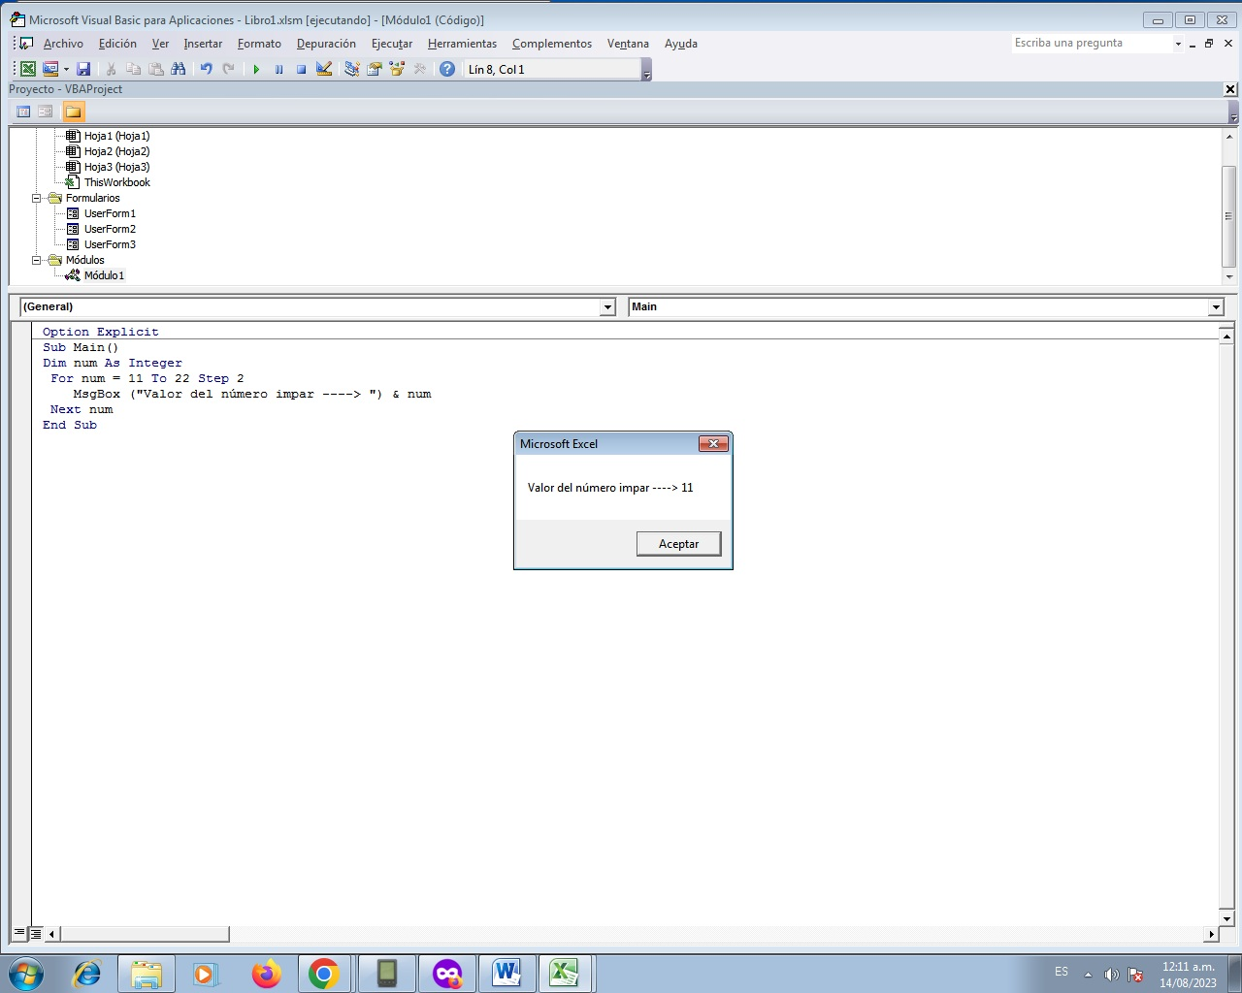

Ejecutamos el código empezando por el número 11.

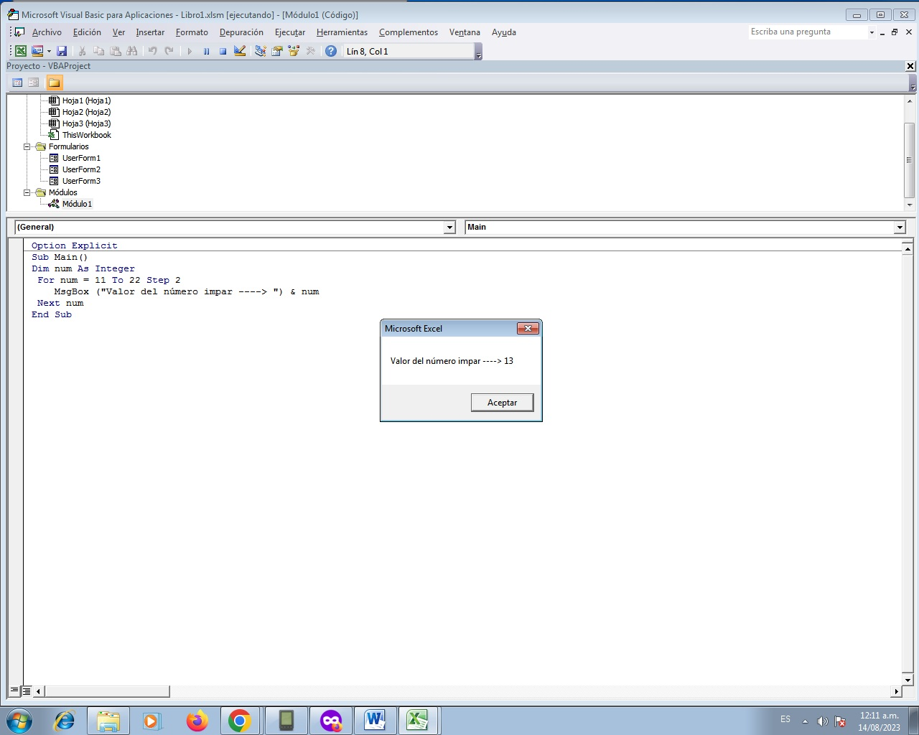

El siguiente impar: 13.

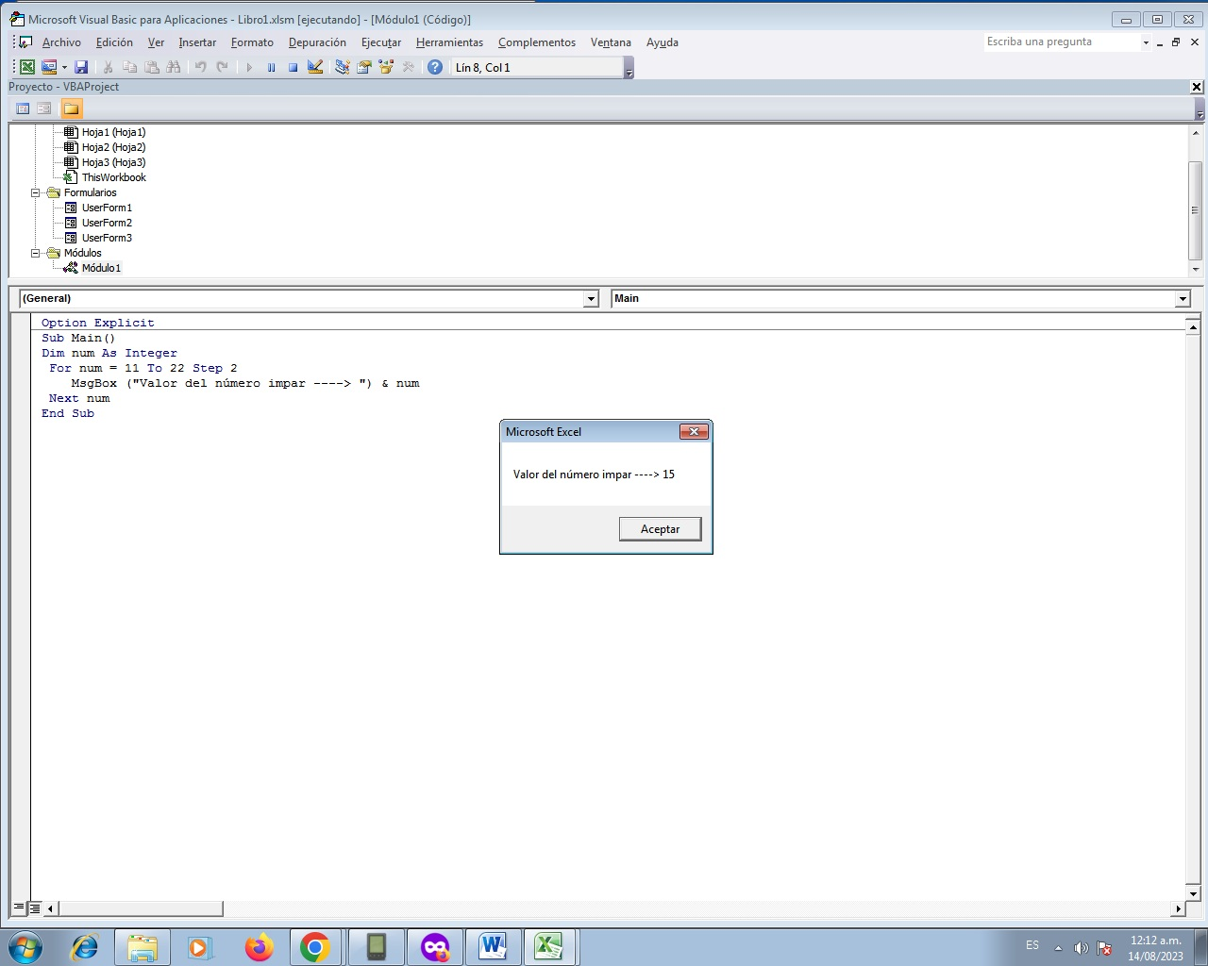

El siguiente impar: 15.

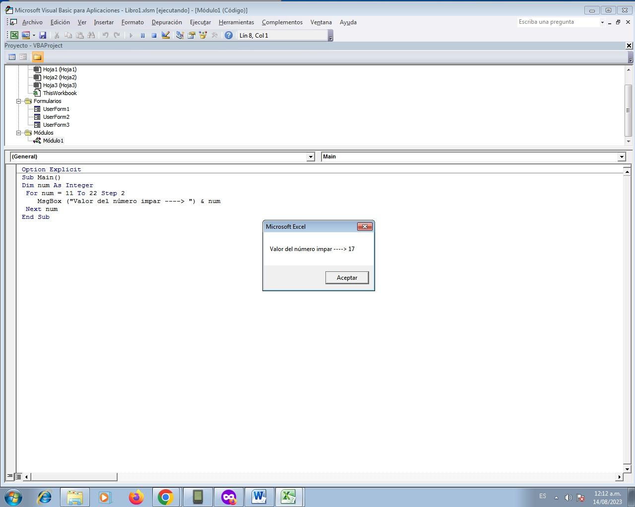

El siguiente impar: 17.

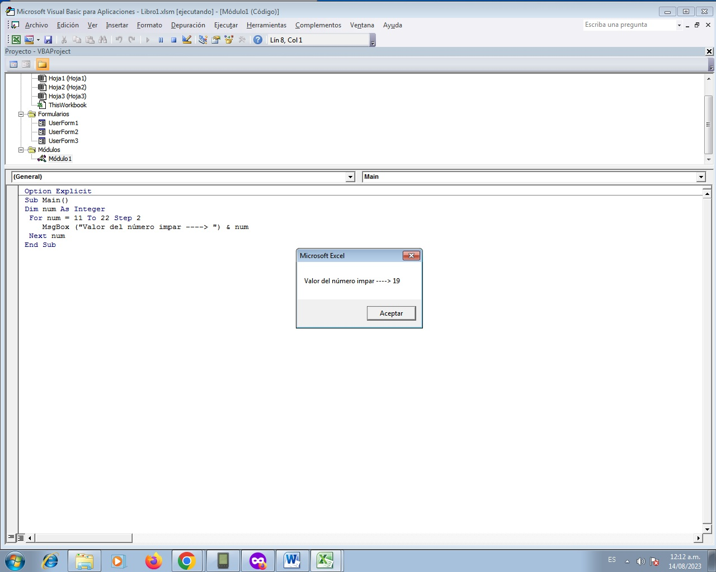

El siguiente impar: 19.

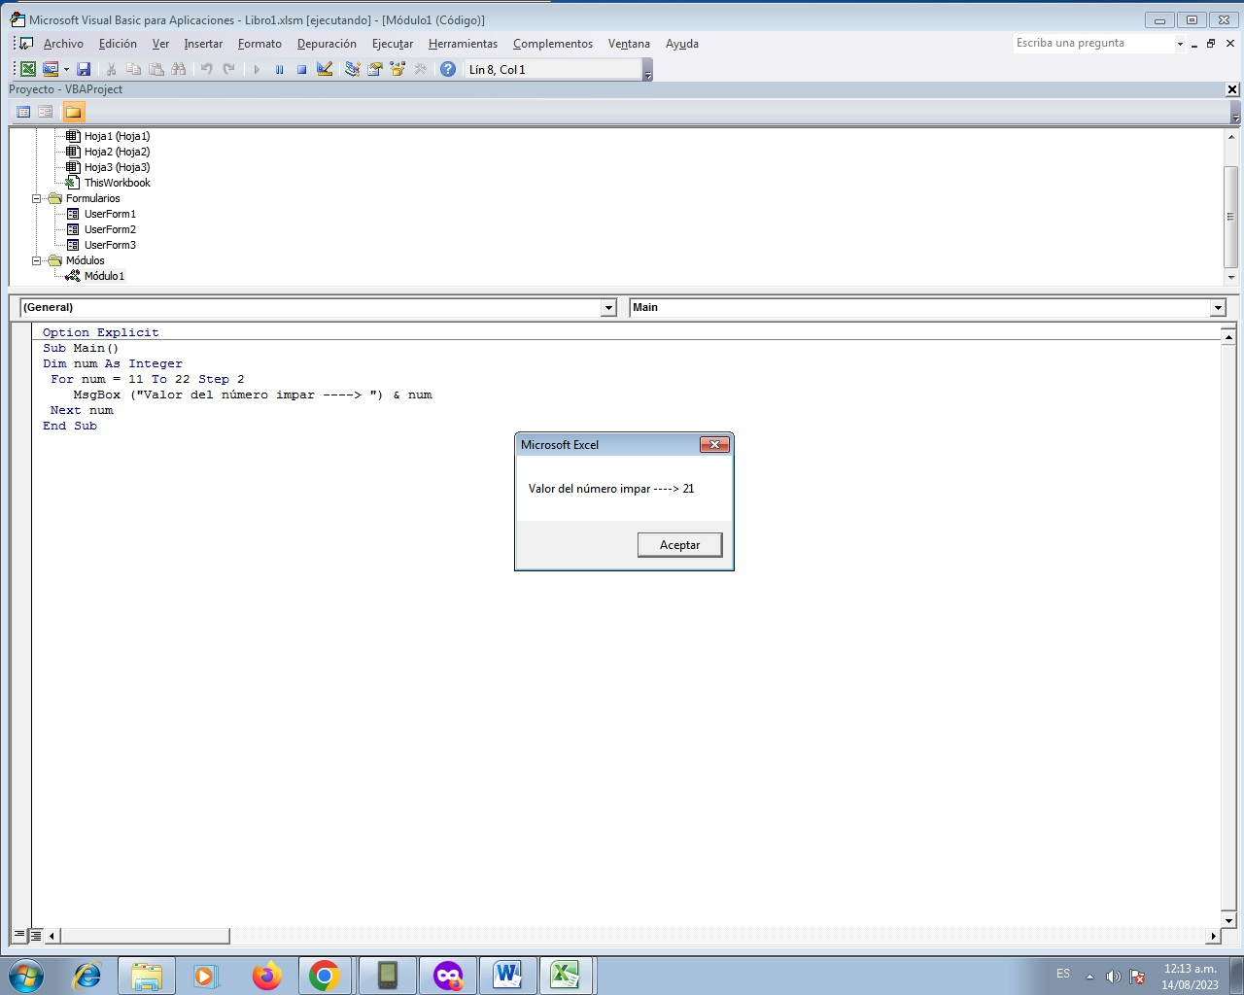

El último impar: 21.

8.

Estos son los empleados que se pueden utilizar todos o algunos, **el siguiente código se enfoca solamente en la cantidad de empleados que tienen nivel primario, secundario o universitario.**

|  |  |
| --- | --- |
| NOMBRE DEL EMPLEADO | ESTUDIOS |
| Juan García | Primario |
| Pedro Morandini | Secundario |
| Margarita Terere | Universitario |
| Josefina Falcón | Primario |
| José Cañete | Universitario |
| Patricia Conti | Secundario |
| Mónica Andersen | Universitario |
| Roberto Vergara | Universitario |
| Roberto Bertocco | Primario |
| Janet Flores | Primario |
| Sulimar Viloria | Primario |

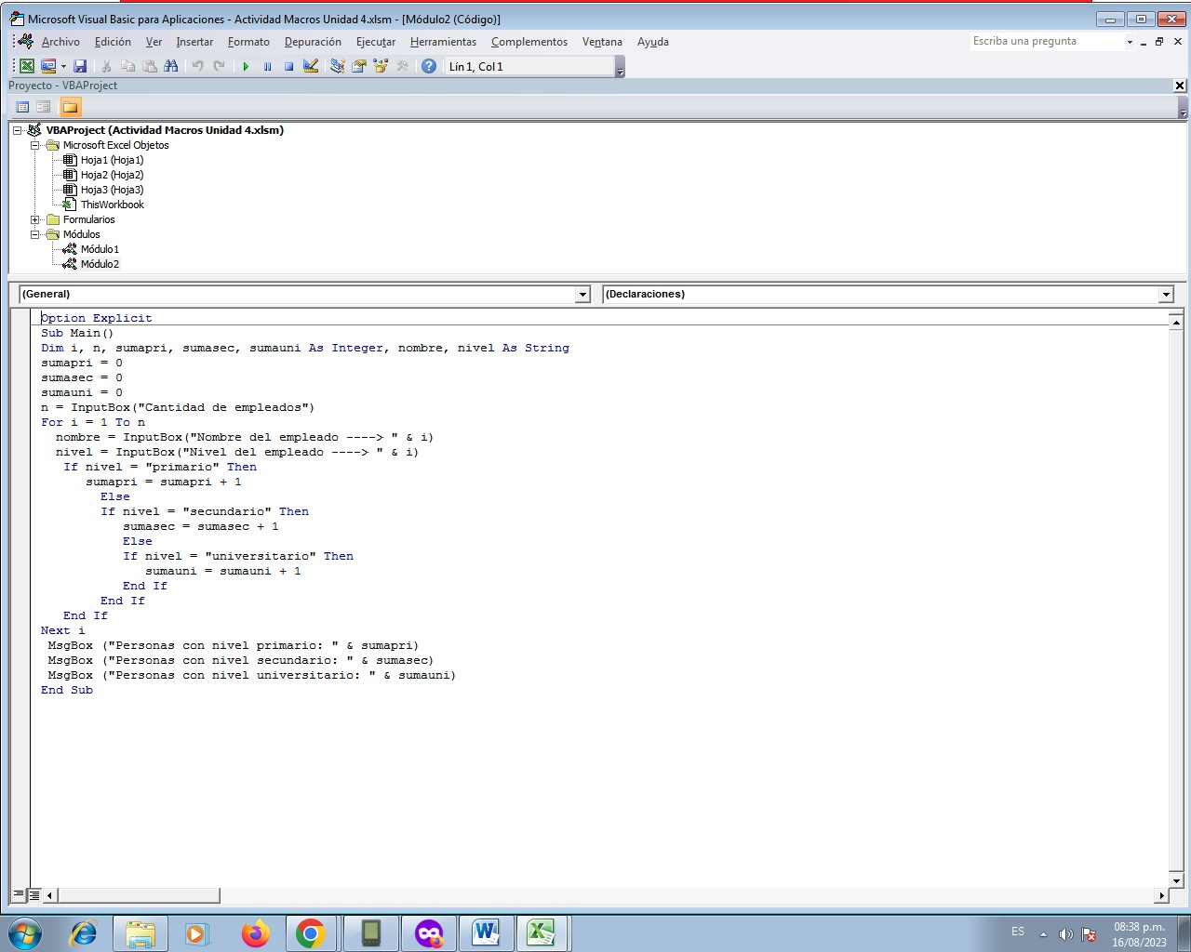

Este es el código respectivo.

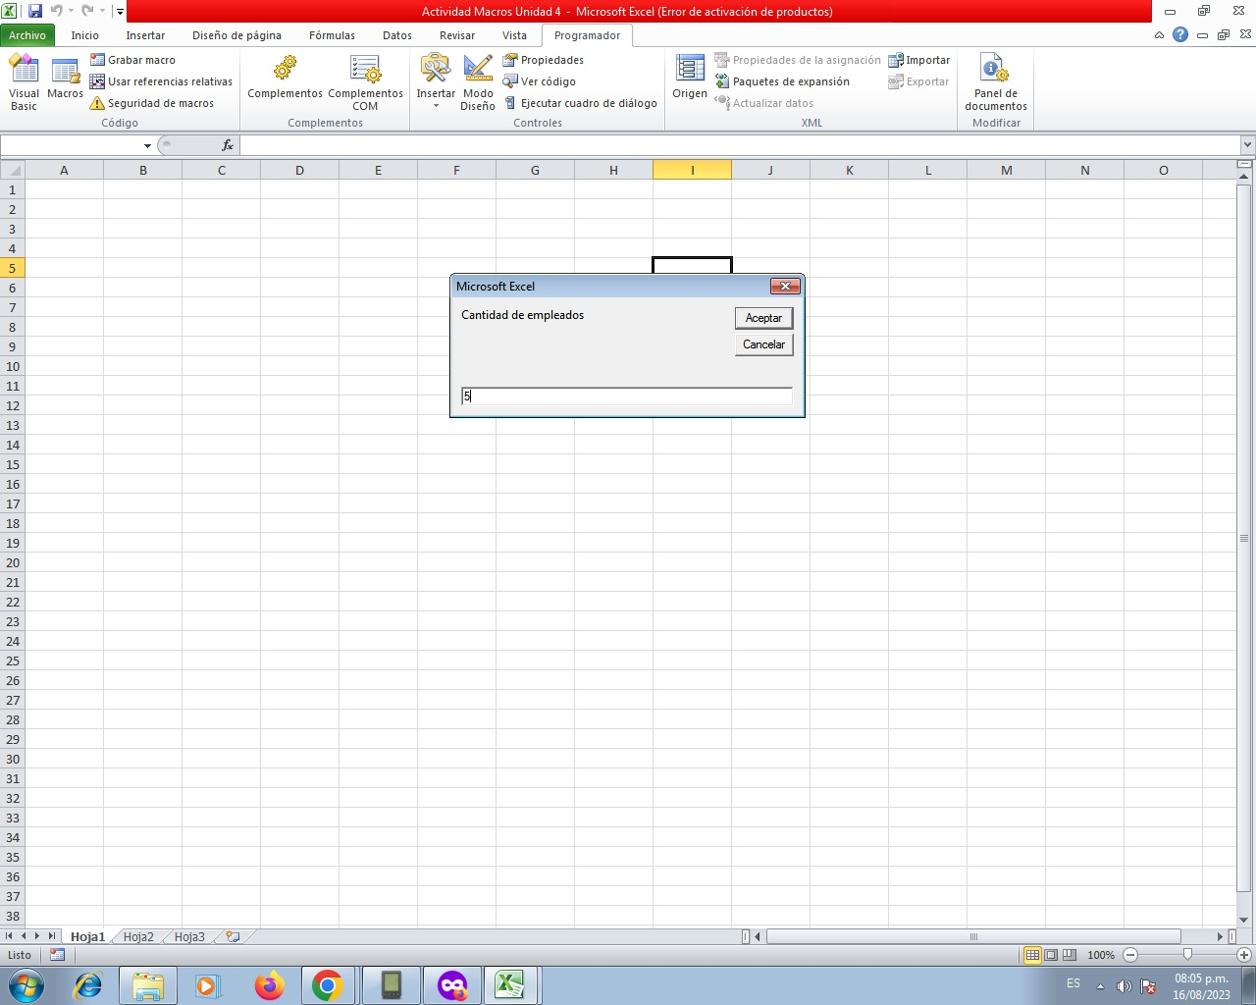

**Este es sólo un ejemplo de 5 empleados pero se pueden poner los 11.**

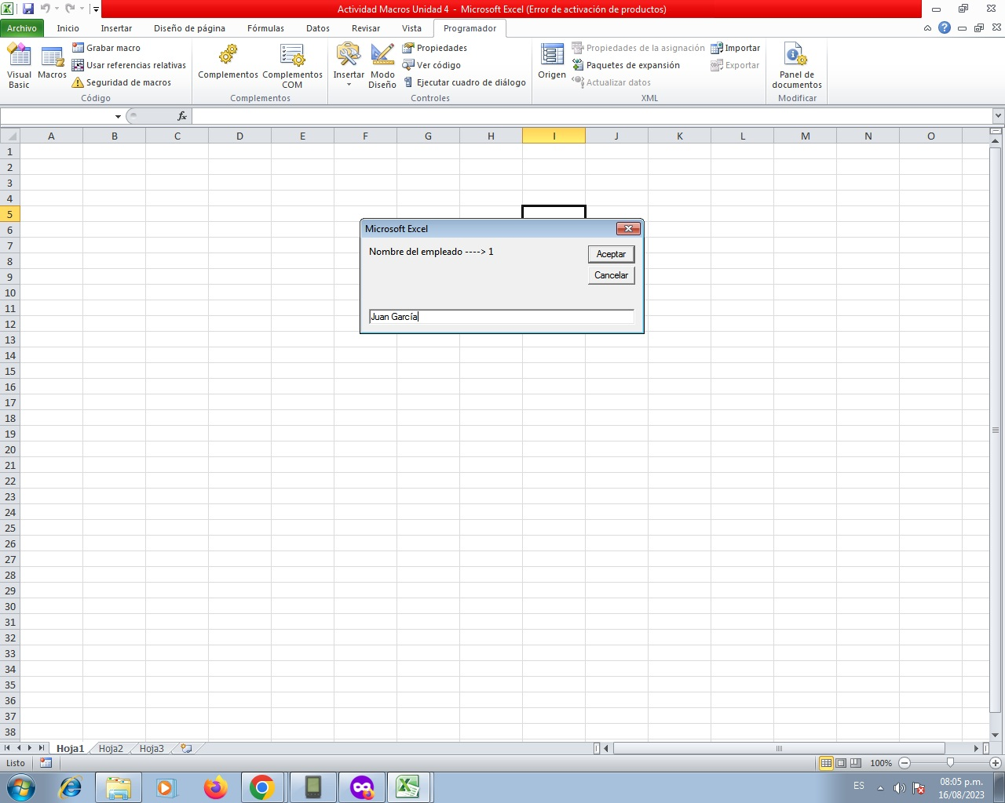

Ejemplo 1: nombre.

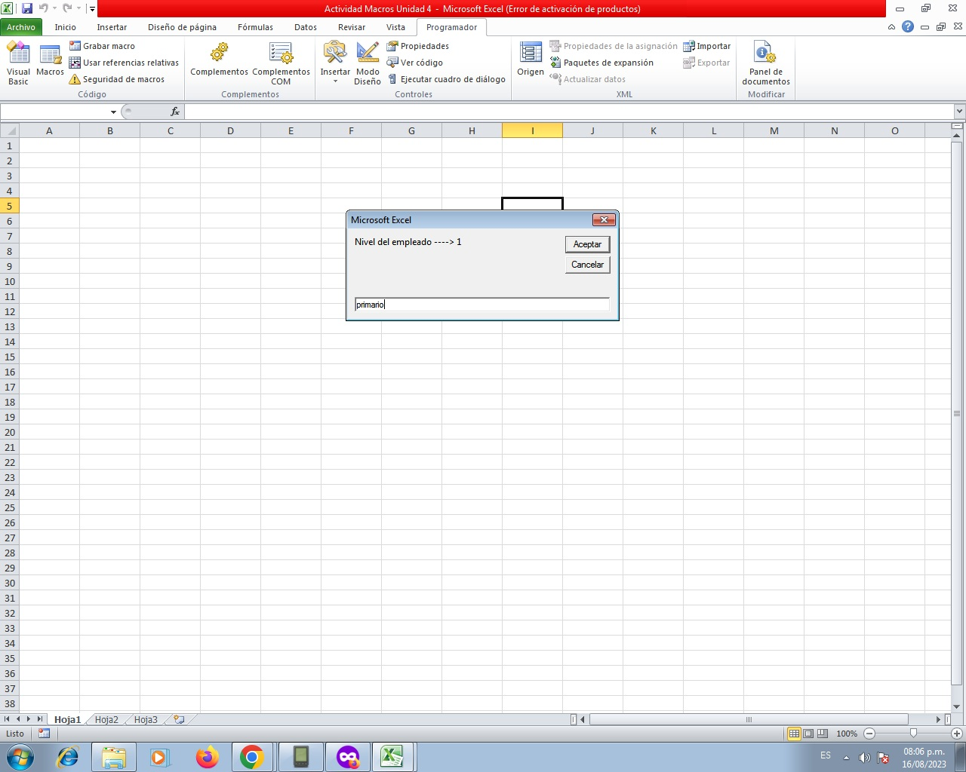

Ejemplo 1: nivel de estudio.

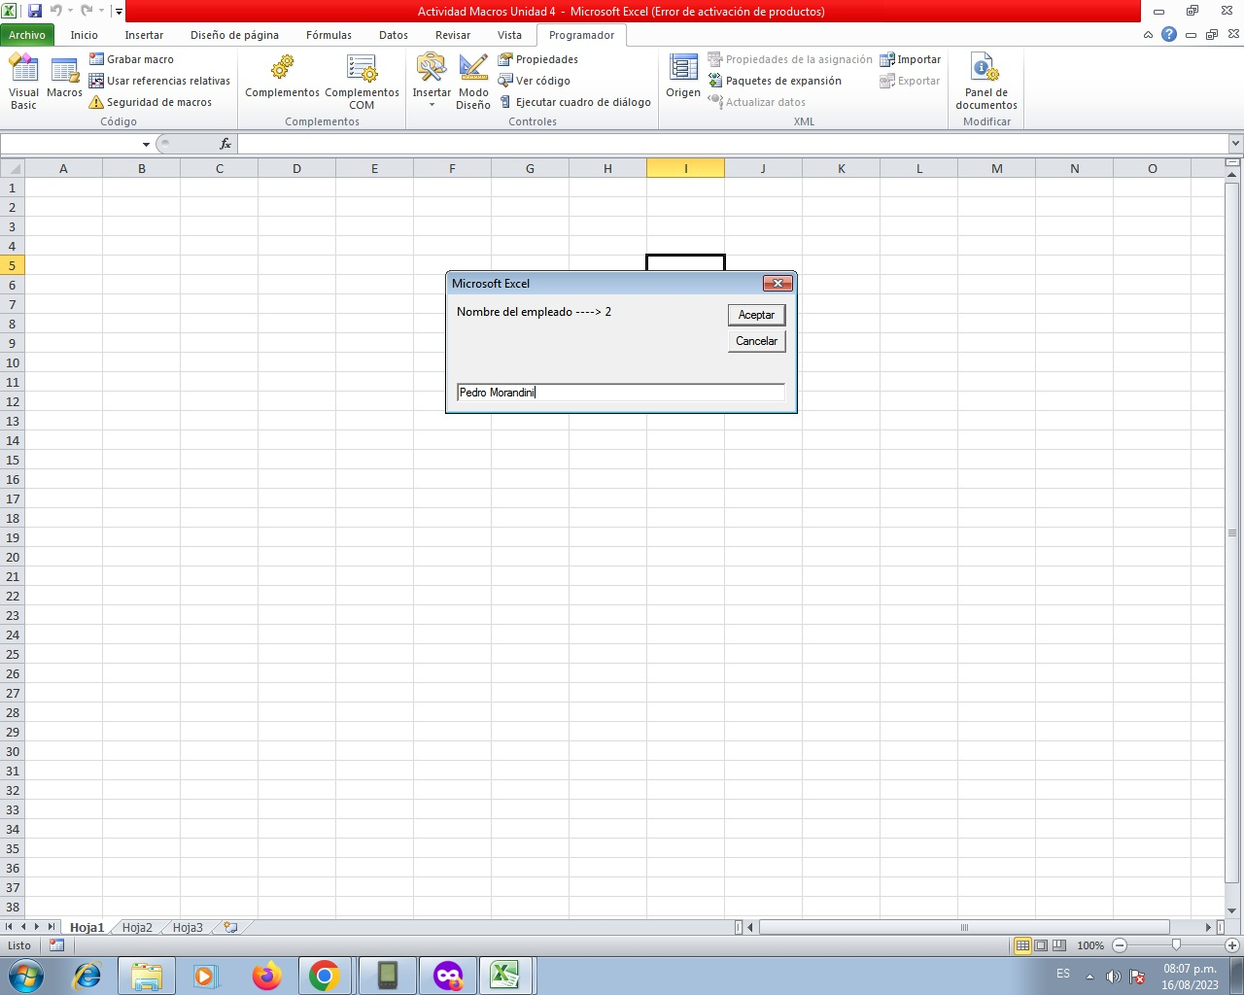

Ejemplo 2: nombre

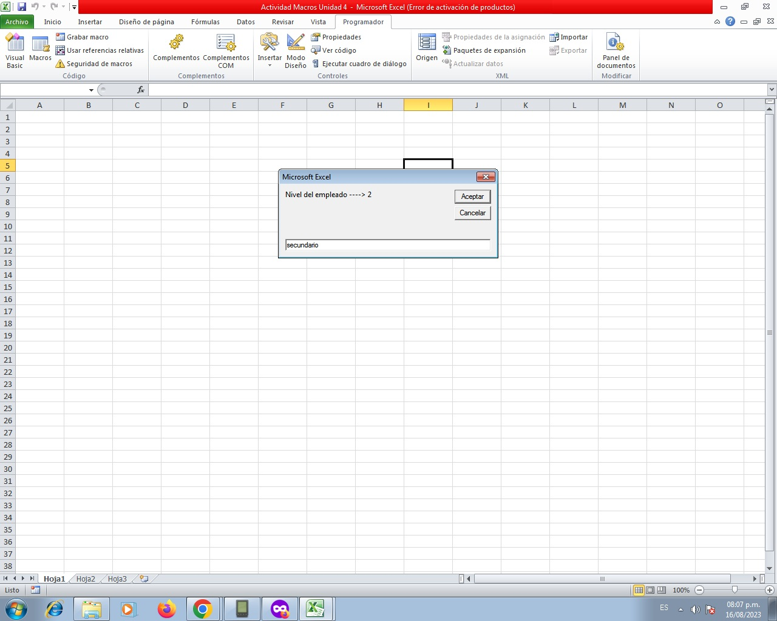

Ejemplo 2: nivel de estudio.

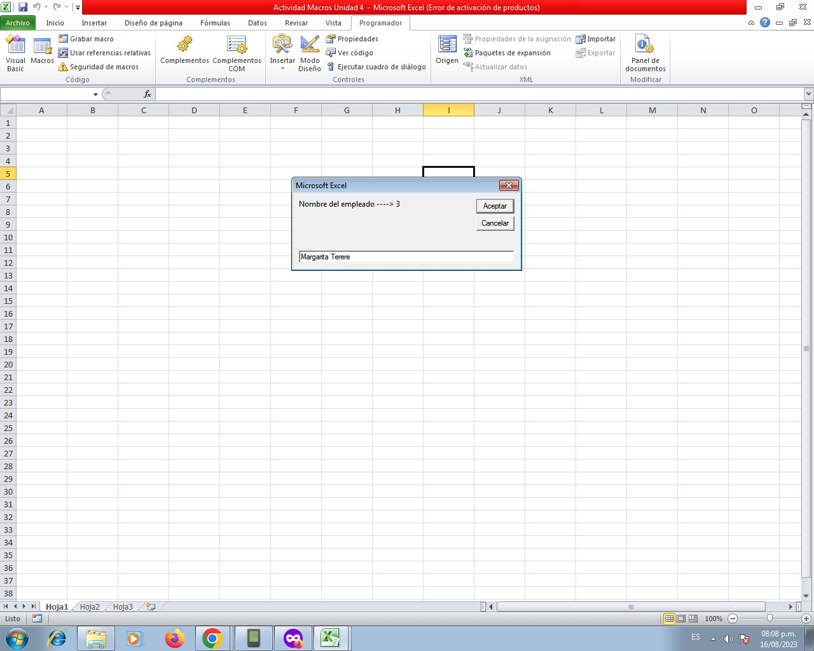

Ejemplo 3: nombre.

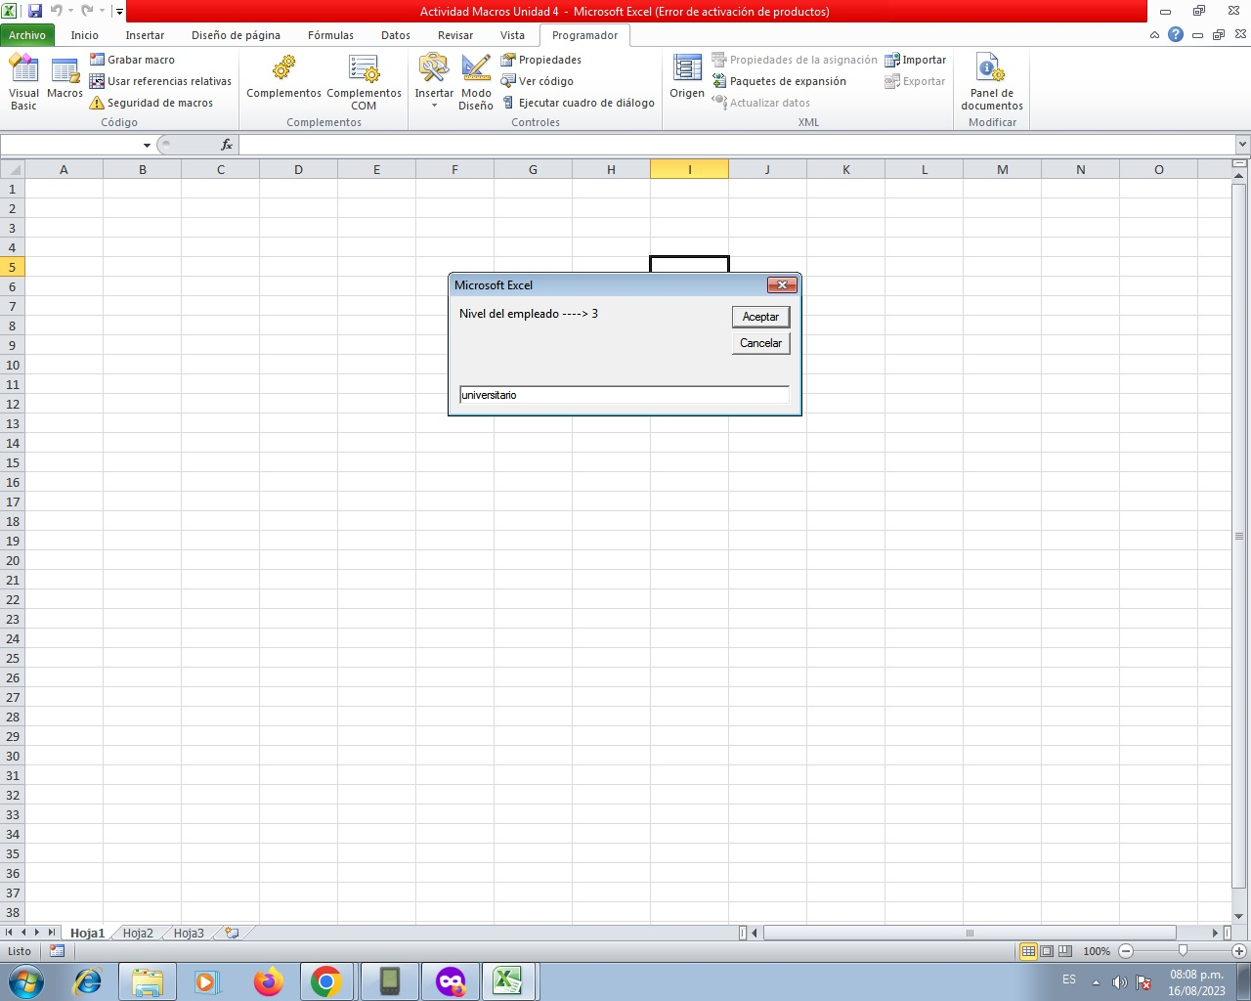

Ejemplo 3: nivel de estudio.

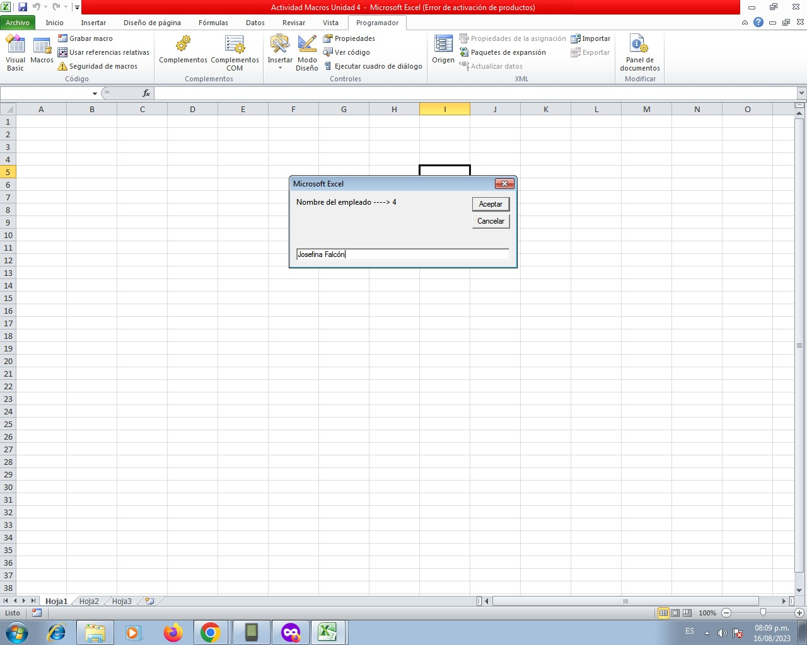

Ejemplo 4: nombre del empleado.

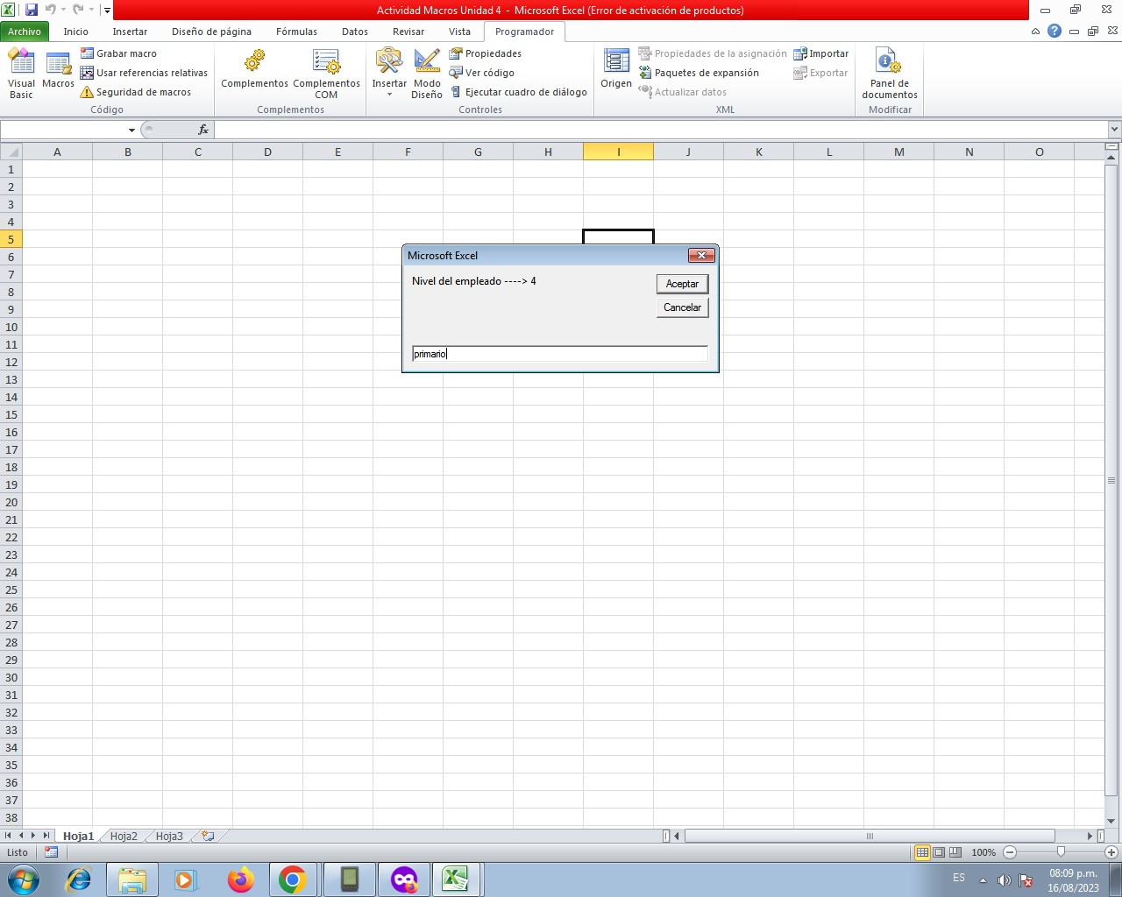

Ejemplo 4: nivel de estudio.

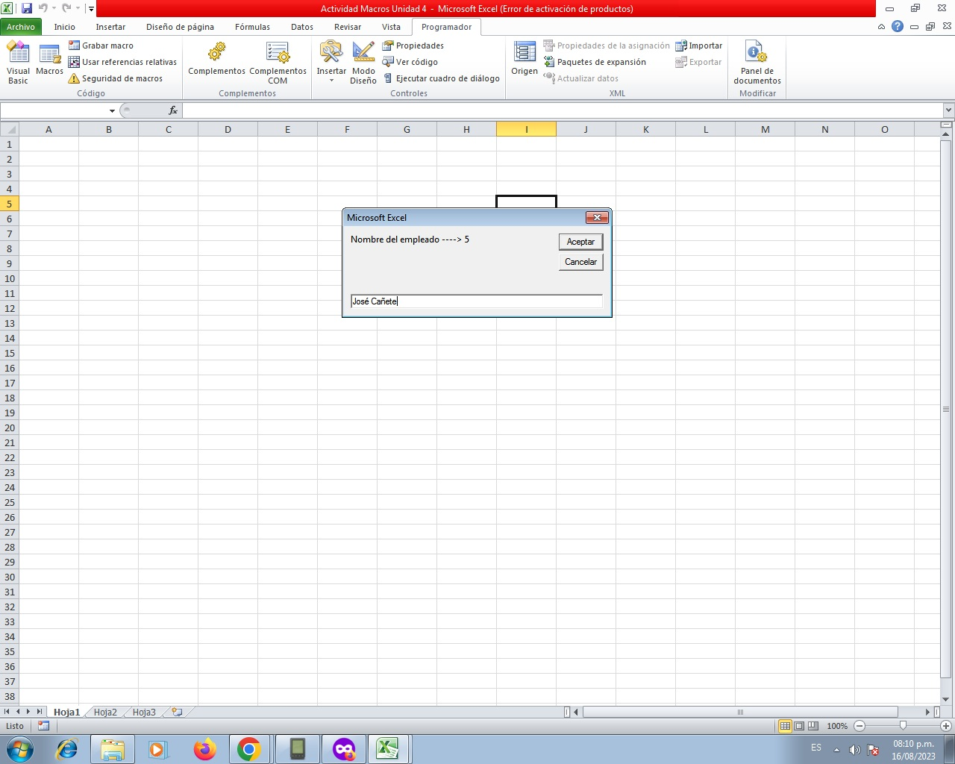

Ejemplo 5: nombre.

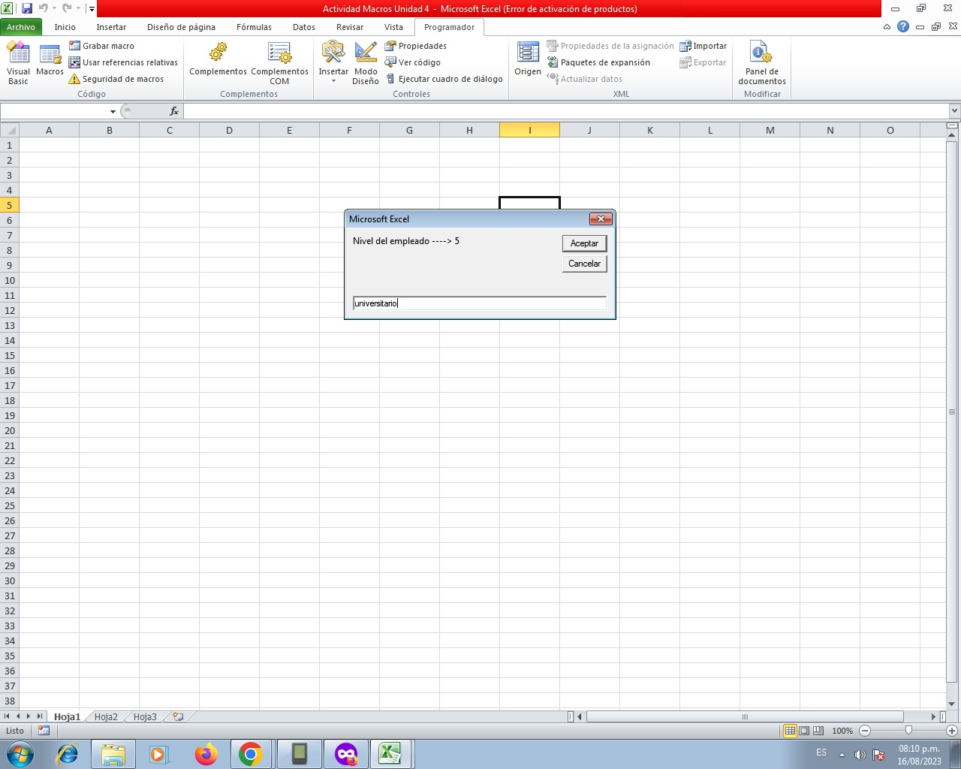

Ejemplo 5: nivel de estudio.

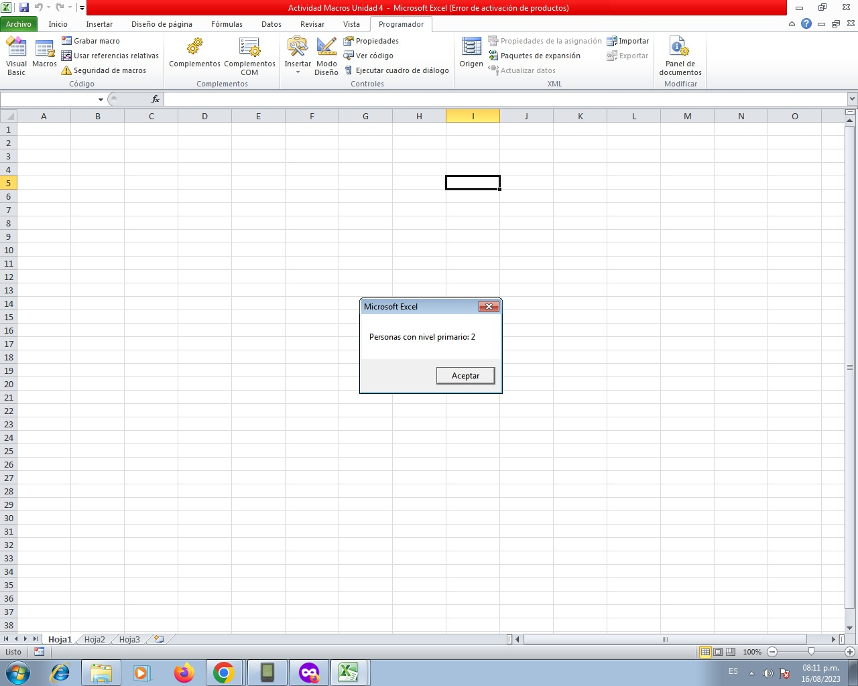

Resultado de la cantidad de empleados que tienen primario.

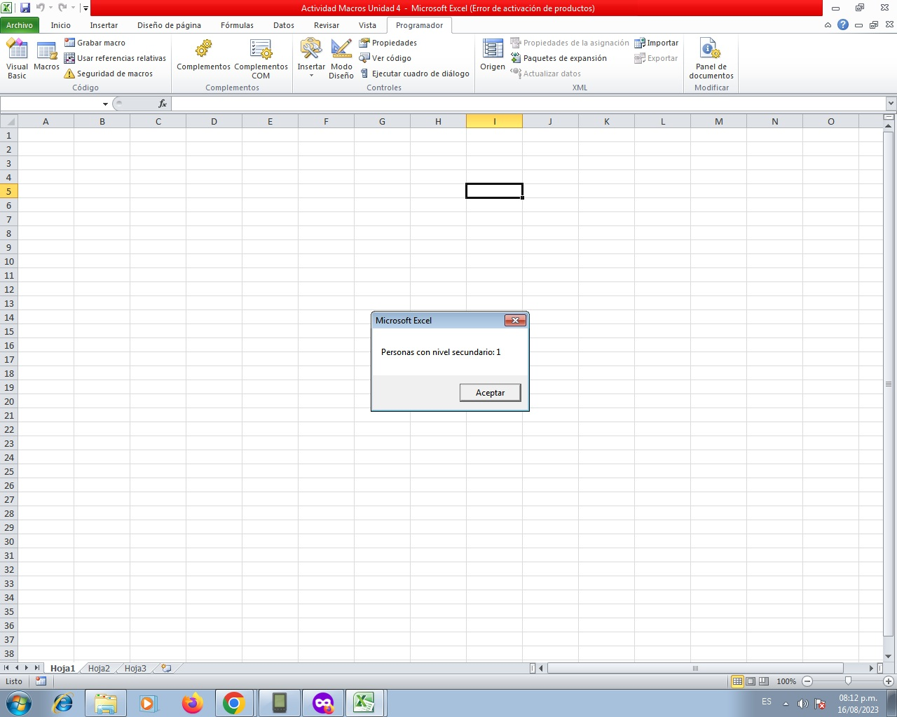

Resultado de la cantidad de empleados que tienen secundario.

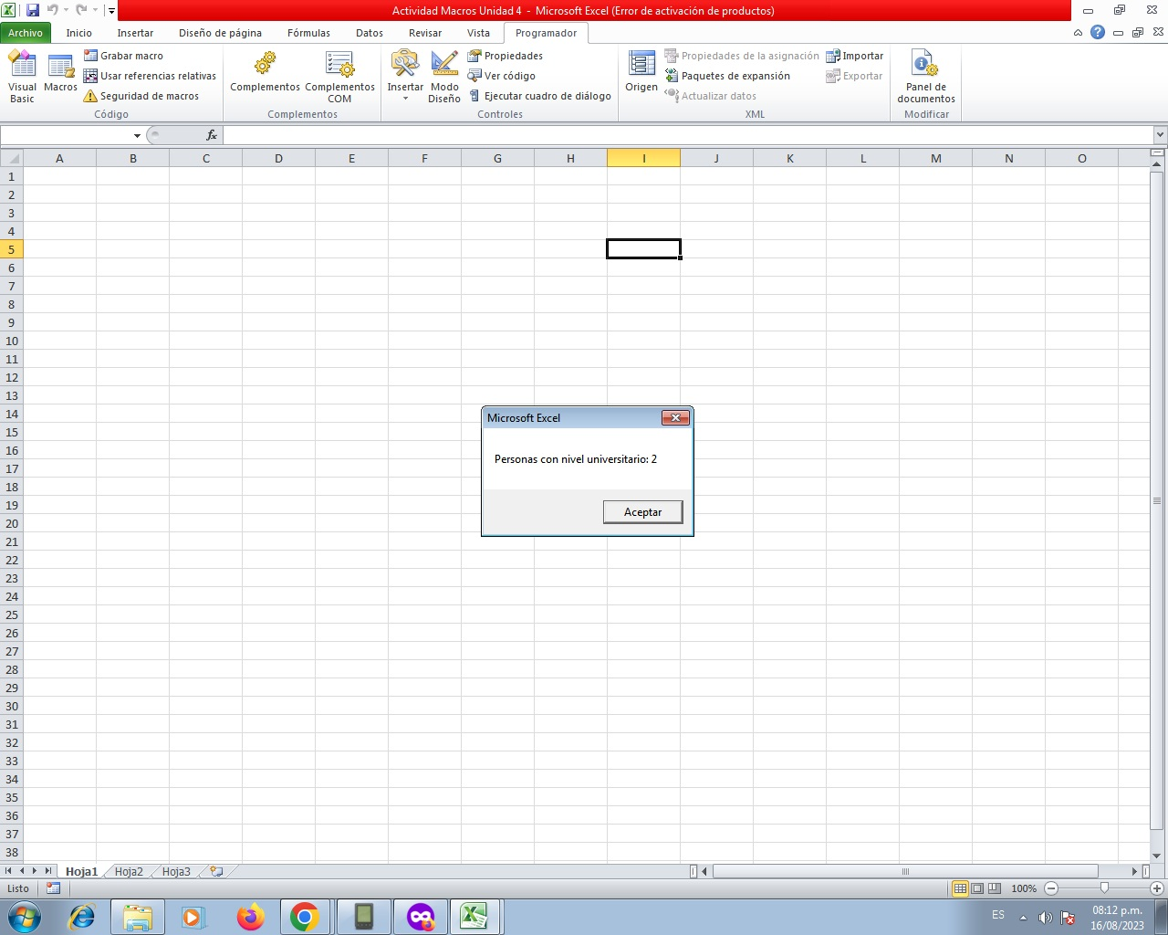

Resultado de la cantidad de empleados que tienen universidad.

9.

En Visual Basic for Applications (VBA), que es un lenguaje de programación utilizado en aplicaciones de Microsoft Office como Excel, Access y Word, es posible cometer varios tipos de errores de programación. Estos errores pueden dificultar o interrumpir el funcionamiento adecuado de tus macros y scripts. A continuación, se describen algunos de los errores más comunes en VBA:

1. **Errores de sintaxis:** Estos ocurren cuando el código no sigue la estructura y reglas de sintaxis del lenguaje. Pueden ser causados por errores tipográficos, como omitir una palabra clave, usar caracteres incorrectos o colocar operadores de forma incorrecta.
2. **Errores de tiempo de compilación:** Estos errores se detectan durante la fase de compilación del código y generalmente se deben a problemas de sintaxis o referencias incorrectas. Por ejemplo, referenciar un objeto que no existe o intentar utilizar una función que no está definida.
3. **Errores de tiempo de ejecución:** Estos errores ocurren mientras el código se está ejecutando y pueden deberse a condiciones imprevistas o datos no válidos. Pueden incluir divisiones por cero, desbordamientos de tipos de datos, acceso a matrices fuera de límites, entre otros.
4. **Errores de referencia de objeto:** Ocurren cuando se intenta acceder a un objeto que no está disponible en el contexto actual o cuando no se ha configurado correctamente una referencia a una biblioteca externa. Pueden ser causados por nombres de objetos incorrectos o falta de referencias.
5. **Errores de tipo de datos:** Estos errores se deben a incompatibilidades entre tipos de datos. Por ejemplo, intentar sumar un número con una cadena de texto o asignar un valor fuera del rango permitido para un tipo de dato.
6. **Errores de desbordamiento:** Ocurren cuando un cálculo o una operación produce un resultado que excede los límites del tipo de dato. Esto es común en operaciones con números enteros o en cálculos aritméticos.
7. **Errores de manejo de errores:** Si no se manejan adecuadamente, los errores pueden hacer que una aplicación VBA se cierre abruptamente. Es importante implementar estructuras de manejo de errores (usando bloques On Error) para capturar y gestionar los errores de manera controlada.
8. **Errores de bucle infinito:** Cuando no se establece una condición de salida adecuada en bucles Do, While o For, es posible que el programa quede atrapado en un bucle infinito, consumiendo recursos de la computadora y causando que la aplicación no responda.
9. **Errores de acceso a archivos:** Estos errores ocurren cuando se intenta acceder a un archivo que no existe, no se tiene permiso para acceder o se encuentra en uso por otro proceso.
10. **Errores de interacción con aplicaciones:** Al trabajar con aplicaciones externas a través de VBA, como Microsoft Excel interactuando con Word, pueden ocurrir errores de comunicación y referencias incorrectas.

Para evitar estos errores, es importante escribir un código claro y limpio, verificar cuidadosamente las referencias y las variables, manejar adecuadamente los errores y probar el código exhaustivamente antes de implementarlo en un entorno de producción. Utilizar comentarios y seguir prácticas de codificación recomendadas también puede ayudar a reducir la aparición de errores en programas VBA